NAZARIY QISM

1.1. Portfolio-sayt tushunchasi
Portfolio-sayt — bu shaxs yoki mutaxassisning o'z ko'nikmalari, tajribasi va bajargan ishlarini namoyish etish uchun yaratilgan shaxsiy veb-sahifadir. Dasturchilar, dizaynerlar va boshqa ijodkor kasb egalari uchun portfolio-sayt raqamli rezyume vazifasini bajaradi: u orqali potentsial ish beruvchi yoki mijoz mutaxassisning haqiqiy loyihalarini, texnik ko'nikmalarini va aloqa ma'lumotlarini bir joyda ko'ra oladi.
Zamonaviy portfolio-saytlar odatda quyidagi asosiy bo'limlardan tashkil topadi: bosh sahifa (Home), mutaxassis haqida ma'lumot (About), ko'rsatiladigan xizmatlar (Services), bajarilgan loyihalar galereyasi (Portfolio) va bog'lanish uchun forma (Contact).

1.2. Loyihada qo'llanilgan texnologiyalar
Portfolio-saytni yaratishda quyidagi texnologiyalardan foydalanildi:
- HTML5 — sahifaning semantik tuzilishini shakllantirish uchun (<header>, <section>, <footer> kabi teglar);
- CSS3 — saytning vizual dizayni, ranglar sxemasi, joylashuvi va animatsiyalari uchun;
- Flexbox va Grid — elementlarni moslashuvchan (responsive) tarzda joylashtirish uchun;
- Python / Django — server tomonidagi mantiq va sayt deploy qilish uchun (PythonAnywhere platformasida joylashtirilgan);
- Font Awesome / SVG ikonkalar — xizmatlar va aloqa bo'limidagi grafik belgilar uchun.

1.3. Dizayn va foydalanuvchi interfeysi tamoyillari
Sayt dizaynida qorong'i mavzu (dark theme) tanlangan bo'lib, u zamonaviy va professional ko'rinishni ta'minlaydi hamda foydalanuvchi ko'ziga kamroq zo'riqish beradi. Asosiy fon sifatida to'q qora rang, urg'u (aksent) rangi sifatida esa yorqin ko'k-firuza (cyan) rang tanlangan — bu rang matn, tugmalar va ikonkalarni fon bilan yaxshi ajratib turadi.
Sahifa tarkibi bo'limlarga (sections) bo'linib, har bir bo'lim aniq sarlavha va undan keyin qisqa tavsif bilan boshlanadi. Navigatsiya menyusi barcha sahifalarda bir xil tarzda takrorlanadi, bu esa foydalanuvchiga sayt bo'ylab qulay harakatlanish imkonini beradi.
/* Asosiy rang sxemasi (style.css) */
:root {
--bg-color: #0d0d0d;
--accent-color: #22c1e0;
--text-color: #ffffff;
}

nav {
display: flex;
justify-content: space-between;
align-items: center;
background-color: var(--bg-color);
padding: 20px 60px;
}

.btn-primary {
background-color: var(--accent-color);
border-radius: 30px;
padding: 14px 30px;
transition: 0.3s ease;
}

1.4. Saytning funksional bo'limlari
Loyiha davomida yaratilgan portfolio-sayt quyidagi funksional bo'limlarni o'z ichiga oladi:
- Home — tashrif buyuruvchini kutib oluvchi asosiy blok, qisqa tanishtiruv matni va harakatga chaqiruvchi ("Ishlarimni ko'ring", "Bog'lanish") tugmalar;
- About — mutaxassis haqida batafsil ma'lumot, tajriba yillari va bilim sohalarini ko'rsatuvchi teglar (HTML/CSS, Python, Django, .NET/C#);
- Services — ko'rsatiladigan xizmatlar ro'yxati: Chatbot, Django web site, Sun'iy intellekt/AI, Mobil dizayn, UI/UX dizayn, Veb dasturlash;
- Portfolio — avval bajarilgan real loyihalarning skrinshotlari va qisqacha tavsifi;
- Contact — foydalanuvchi manzili, telefon raqami, email hamda xabar yuborish uchun forma.

1.5. Responsive (moslashuvchan) dizayn ahamiyati
Zamonaviy veb-saytlar turli o'lchamdagi qurilmalarda (kompyuter, planshet, telefon) to'g'ri ko'rinishi kerak. Shu sababli CSS Flexbox, Grid va media so'rovlar (@media queries) yordamida sayt elementlari ekran o'lchamiga qarab avtomatik ravishda moslashadigan qilib loyihalashtirildi. Bu foydalanuvchi tajribasini sezilarli darajada yaxshilaydi.

AMALIY QISM
Ushbu qismda men tomonimdan HTML, CSS va Django texnologiyalari asosida yaratilgan shaxsiy portfolio-saytning natijalari keltirilgan. Sayt portfolio01.pythonanywhere.com manzilida joylashtirilgan (deploy qilingan) bo'lib, quyida uning asosiy sahifalari skrinshotlar ko'rinishida taqdim etiladi.
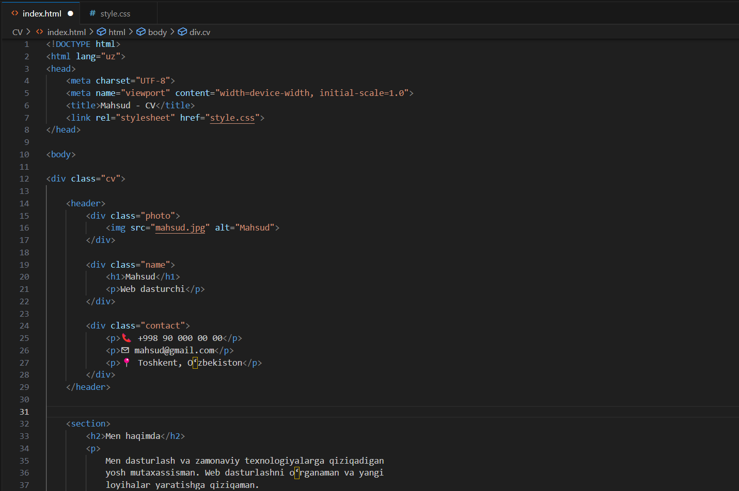
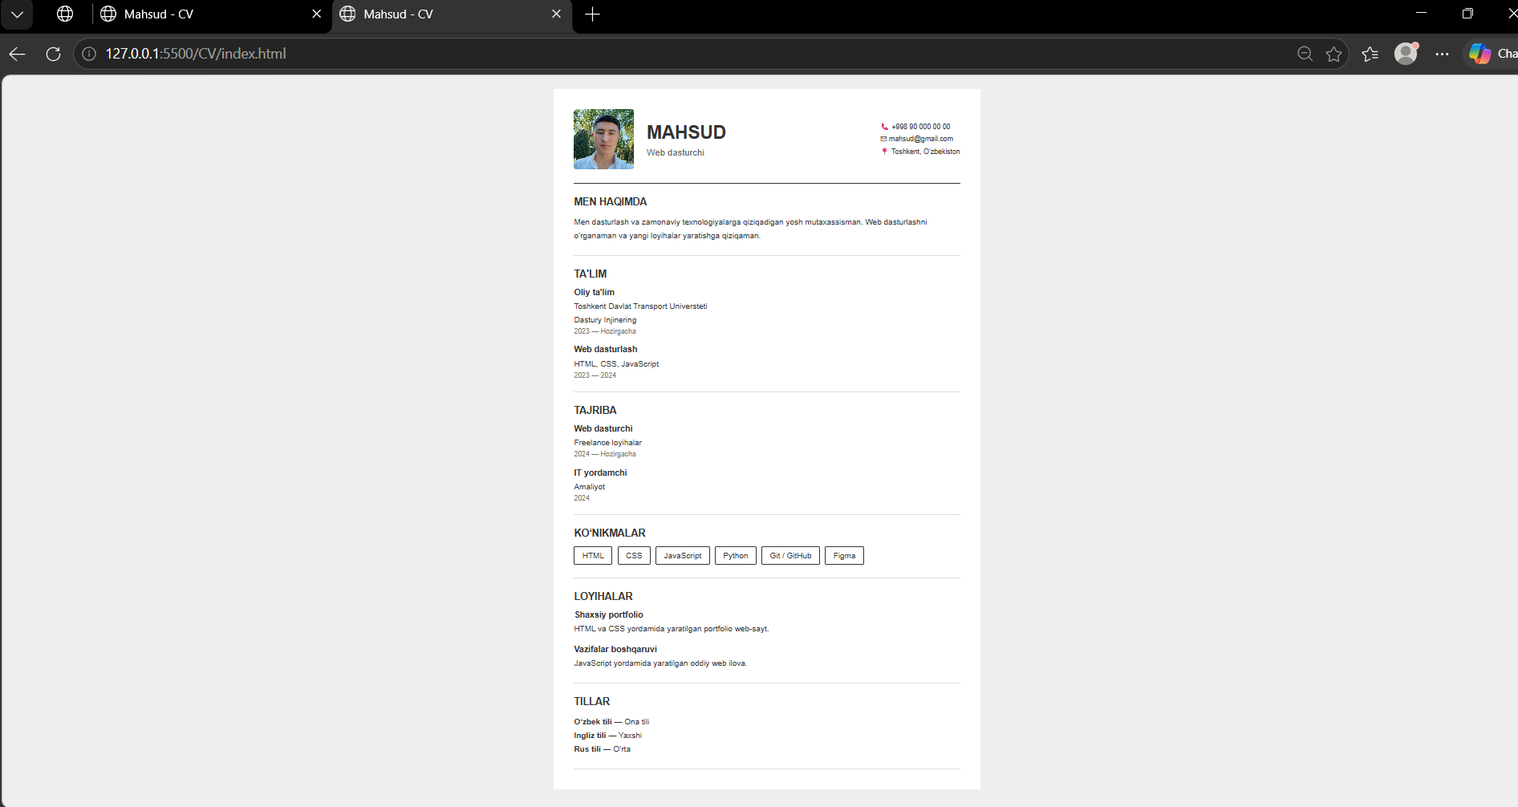

XULOSA
Ushbu laboratoriya ishini bajarish jarayonida men HTML va CSS bo'yicha nazariy bilimlarimni amaliyotda qo'llab, to'liq funksional shaxsiy portfolio-sayt yaratdim. Loyiha davomida sahifani semantik teglar yordamida to'g'ri tuzish, CSS orqali zamonaviy va jozibali dizayn yaratish, shuningdek Flexbox va Grid kabi vositalardan foydalanib elementlarni moslashuvchan tarzda joylashtirish ko'nikmalarini mustahkamladim.
Yaratilgan sayt Home, About, Services, Portfolio va Contact bo'limlaridan iborat bo'lib, har bir bo'lim o'z vazifasini bajaradi: tashrif buyuruvchini tanishtirish, mutaxassis haqida ma'lumot berish, xizmatlarni taqdim etish, bajarilgan loyihalarni namoyish qilish va foydalanuvchi bilan aloqa o'rnatish imkonini yaratish. Sayt PythonAnywhere platformasida muvaffaqiyatli joylashtirildi (deploy qilindi) va internet orqali ochiq foydalanish uchun mavjud.
Xulosa qilib aytganda, ushbu amaliy ish orqali men nafaqat HTML va CSS bilimlarimni, balki to'liq veb-saytni loyihalash, dizayn qilish va serverга joylashtirish jarayonining barcha bosqichlarini amalda o'zlashtirdim. Bu ko'nikmalar kelajakda professional veb-dasturchi sifatida faoliyat yuritishim uchun mustahkam poydevor bo'lib xizmat qiladi.

